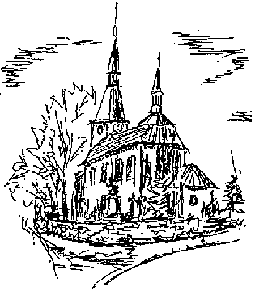

Pozvánka starosty
Zvu všechny občany a širokou veřejnost na
23. ZASEDÁNÍ
ZASTUPITELSTVA OBCE LIBUŇ,
které se uskuteční v libuňské sokolovně
ve středu 14.září 2022 od 18 hodin.
Program:
- Zpráva o hospodaření
- Nákup čelní nakladače na traktor
- Smlouva o dílo -PD Multiaqua
- Termínovaný vklad
- Objednávka na zhotovení základu Libuňka
- Rozpočtové opatření
- Ostatní Miloš Daňo
starosta

